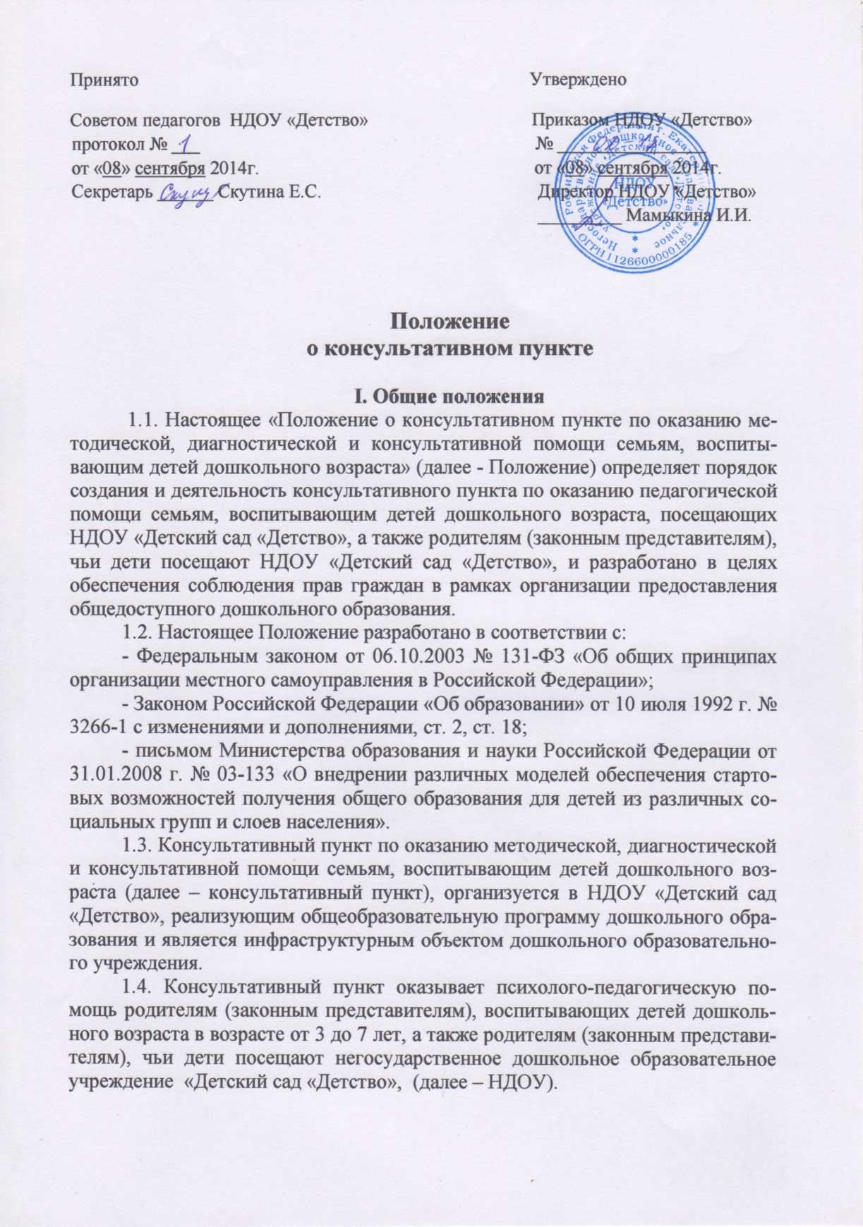

II. Цели и задачи консультативного пункта

2.1. Консультативный пункт НДОУ создается с целью обеспечения доступности дошкольного образования, обеспечения единства и преемственности семейного и общественного воспитания, повышения педагогической компетентности родителей (законных представителей), воспитывающих детей дошкольного возраста.
2.2. Основные задачи консультативного пункта НДОУ:
- оказание консультативной помощи родителям (законным представителям) и повышение их психолого-педагогической компетентности в вопросах воспитания, обучения и развития детей;
- распознавание, диагностирование проблем в развитии дошкольников;
- оказание помощи родителям (законным представителям) детей 5-7 лет, в обеспечении равных стартовых возможностей при поступлении в школу;
- информирование родителей (законных представителей), об учреждениях системы образования, которые оказывают квалифицированную помощь ребенку в соответствии с его индивидуальными особенностями.

III. Организация и финансирование деятельности консультативного пункта

3.1 Консультативный пункт на базе НДОУ открывается на основании приказа заведующего образовательным учреждением при наличии необходимых санитарно-гигиенических, противоэпидемических условий, соблюдении правил пожарной безопасности, кадрового обеспечения, необходимых программно-методических материалов.
3.2 Общее руководство работой консультативного пункта возлагается на заведующего НДОУ.
3.3 Консультативный пункт работает согласно графику работы, утвержденному приказом руководителя.
3.4 Заведующий ДОУ организует работу консультативного пункта, в том числе:
- обеспечивает работу консультативного пункта в соответствии с графиком работы консультативного пункта, специалистов НДОУ;
- изучает запрос семей, воспитывающих детей дошкольного возраста, на услуги, предоставляемые консультативным пунктом;
- разрабатывает годовой план работы консультативного пункта и контролирует его исполнение;
- определяет функциональные обязанности специалистов консультативных пунктов;
- осуществляет учет работы специалистов консультативного пункта;
- обеспечивает информирование родителей о графике работы в НДОУ консультативного пункта;
- назначает ответственных педагогов за подготовку материалов консультирования.
3.5. Непосредственную работу с родителями (законными представителями), детей, посещающих НДОУ, осуществляют специалисты консультативного пункта НДОУ (учитель-логопед, педагог-психолог, заместитель директора по воспитанию и методической работе) в соответствии со штатным расписанием.
3.6. Режим работы специалистов консультативного пункта определяется заведующим самостоятельно, исходя из режима работы НДОУ.
3.7. Финансирование консультационно-образовательной деятельности КП осуществляется за счёт средств образовательного учреждения в пределах ассигнований на соответствующий финансовый год.

IV. Основное содержание деятельности консультативного пункта

4.1. Организация психолого-педагогической помощи родителям (законным представителям) в консультативном пункте строится на основе интеграции деятельности специалистов ДОУ: заместителя директора по воспитанию и методической работе, педагога-психолога, учителя-логопеда.
4.2. Консультирование родителей (законных представителей) может проводиться одним или несколькими специалистами одновременно.
4.3. Количество специалистов, привлеченных к работе в консультативном пункте, определяется штатным расписанием НДОУ.
4.4. Работа с родителями (законными представителями) в консультативном пункте проводится в различных формах: групповых, подгрупповых, индивидуальных.
4.5. В консультативном пункте организуются лектории, консультации, теоретические и практические семинары для родителей (законных представителей), диагностические обследования дошкольников специалистами ДОУ.
4.6. Услуги, предоставляемые консультативным пунктом:
- просвещение родителей (законных представителей) – информирование родителей, направленное на предотвращение возникающих семейных проблем и формирование педагогической культуры родителей с целью объединения требований к ребенку в воспитании со стороны всех членов семьи, формирование положительных взаимоотношений в семье;
- диагностика развития ребенка - психолого-педагогическое изучение ребенка, определение индивидуальных особенностей и склонностей личности, потенциальных возможностей, а также выявление причин и механизмов нарушений в развитии, социальной адаптации, разработка рекомендаций по дальнейшему развитию и воспитанию ребенка;
- консультирование (психологическое, социальное, педагогическое) – информирование родителей о физиологических и психологических особенностях развития ребенка, основных направлениях воспитательных воздействий, преодолении кризисных ситуаций.
- социальная адаптация ребенка в детском коллективе – развитие у ребенка навыков социального поведения и коммуникативных качеств личности.
4.7. За получение консультативных услуг плата с родителей (законных представителей) не взимается.
4.8. Консультативный пункт в соответствии с действующим законодательством Российской Федерации может оказывать платные образовательные услуги.

V. Документация консультативного пункта

5.1 Ведение документации консультативного пункта выделяется в отдельное делопроизводство.
5.2 Перечень документации консультативного пункта:
- Журнал учета работы консультативного пункта НДОУ.
- Журнал регистрации родителей (законных представителей), посещающих консультативный пункт ДОУ.
- График работы консультативного пункта;
- План работы консультативного пункта;
- Должностные инструкции.

